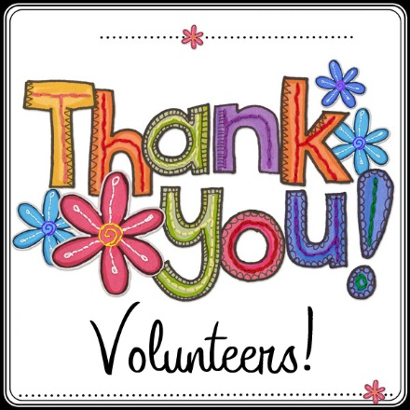

Come One, Come All!
Peirce School administration, students and staff appreciate the time that our parent and community volunteers give to our school.

Join us in our volunteer celebration to celebrate you!

Friday, June 2nd
8:15am
Lunchroom

¡Llegado uno viene todos!
La administración escolar Peirce , los estudiantes y el personal aprecian el tiempo que nuestros padres y voluntarios de la comunidad dan a nuestra escuela .

Únase a nosotros en nuestra celebración de voluntarios para celebrar usted!

Viernes, 2 de junio
8:15am
Cafeterìa

